
МІНІСТЕРСТВО ОСВІТИ І НАУКИ УКРАЇНИ
01135, м. Київ, проспект Перемоги, 10, тел. (044) 486 24 42, факс (044) 236-1049, ministry@mon.gov.ua

від 08.04.2014 № _1/9-192_
від ___________ на №
Міністерство освіти і науки, молоді та спорту Автономної Республіки Крим, департаменти (управління) освіти і науки обласних, Київської та Севастопольської міських державних адміністрацій

Про підготовку до оздоровлення
та відпочинку дітей влітку 2014 року

Згідно наказу Міністерства освіти і науки від 7 лютого 2014 року № 121 місцеві органи управління освітою орієнтуючись на потреби дітей та їх батьків мають забезпечити вчасну підготовку до літньої оздоровчої кампанії 2014 року підпорядкованих їм дитячих закладів оздоровлення і відпочинку. При цьому, формуючи мережу закладів, пріоритет слід надавати організації оздоровлення дітей в стаціонарних (позаміських) дитячих оздоровчих закладах, де є можливість створення необхідних умов для відновлення фізичного і психічного здоров’я дітей, забезпечення соціальних стандартів оздоровлення.
З метою уникнення формалізму в роботі з дітьми в оздоровчий період необхідно переглянути практику відкриття таборів з денним перебуванням на базі навчальних закладів (пришкільних таборів), за рахунок яких в останні роки досягаються високі показники охоплення дітей оздоровленням.
До Міністерства надходять численні звернення від батьків щодо недоцільності такого «оздоровлення» на асфальті. Рекомендуємо цього року більш відповідально поставитись до формування мережі пришкільних таборів для відпочинку дітей: часто табори відкриваються за рішенням місцевих органів влади без врахування думки батьківської та педагогічної громадськості; без належної підготовки приміщень; без дозволів відповідних служб; з порушенням санітарно-гігієнічних норм і правил; за відсутності необхідних коштів на харчування тощо.
Натомість, необхідно вивчати попит населення на послуги з оздоровлення, передбачити кошти для організації повноцінного оздоровлення дітей в заміських оздоровчих закладах, першою чергою - із числа пільгових категорій; вчасно здійснити підбір та підготовку педагогічних кадрів; забезпечити систематичний контроль за роботою закладів.
Для підвищення якості оздоровчих послуг й забезпечення соціальних стандартів оздоровлення дітей Міністерство освіти і науки звернулось до Міністерства соціальної політики, уповноваженого центрального органу виконавчої влади, що забезпечує реалізацію державної політики та міжвідомчу координацію органів виконавчої влади у сфері оздоровлення та відпочинку дітей, з ініціативою щодо внесення змін до Закону України «Про оздоровлення та відпочинок дітей» в частині виключення таборів з денним перебуванням з типів дитячих закладів оздоровлення та відпочинку.

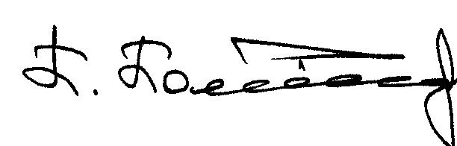
Заступник Міністра П. Б. Полянський

Середницька А.Д., 481-32-51

